Тема: «Профессии»  1Расскажите ребенку о профессиях.Скажи, что делают люди этих профессий.  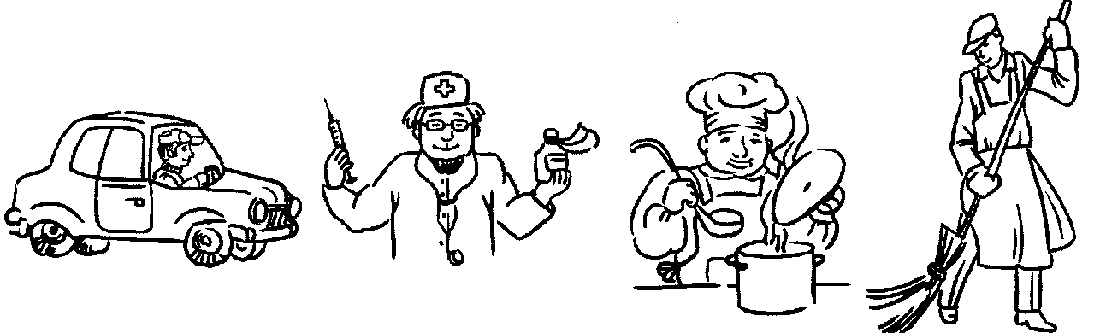  2.«Кто что делает?» (образование существительных от глаголов)  Учит - учитель  (строит, воспитывает, водит, грузит, продает, убирает, танцует, поет, летает)  3. «Подбери слово» (подбор подходящих по смыслу определений)  Летчик какой? - храбрый, умный.  Учитель какой? - (умный, добрый)  Водитель какой? - (внимательный, осторожный)  Грузчик какой? - (сильный, могучий)  Строитель какой? - (умелый, ловкий)  Врач какой? - (старательный, добрый)  Танцовщица какая? - (талантливая, красивая, стройная)  Воспитательница какая ? - (добрая, веселая, умная)  4.Назови профессию и дай полные ответы на вопросы:  Кто шьет одежду?  Кто чинит обувь?  Кто играет на музыкальных инструментах?  Кто защищает Родину?  Кто строит дома?  1Расскажите ребенку о профессиях.  1.«Кто что делает?» (образование существительных от глаголов)  Учит - учитель  (строит, воспитывает, водит, грузит, продает, убирает, танцует, поет, летает)  2. «Подбери слово» (подбор подходящих по смыслу определений)  Летчик какой? - храбрый, умный.  Учитель какой? - (умный, добрый)  Водитель какой? - (внимательный, осторожный)  Грузчик какой? - (сильный, могучий)  Строитель какой? - (умелый, ловкий)  Врач какой? - (старательный, добрый)  Танцовщица какая? - (талантливая, красивая, стройная)  Воспитательница какая ? - (добрая, веселая, умная)  3. «Кто работает на машинах?» На тракторе работает ... тракторист.  На поезде работает ...  На машине работает ...  На корабле работает ...  На самолете работает ...  На экскаваторе работает ...  На трамвае работает ...  На кране работает ...  На ракете работает ...  4. «Разгадай слово» (из каких слов образовано слово)  Хлебороб = хлеб, перерабатывает  (рыболов, лесоруб, пчеловод, трубочист, садовод)  Связная речь  Составление рассказа о профессиях родителей по вопросам  1. Фамилия, имя и отчество мамы (папы).  2. Где работает мама (папа) и кем?  3 Эта профессия мужская или женская?  4. Назови атрибуты профессии  5. Где работает мама (папа) - на улице или в помещении?  6. С кем или с чем работает мама (папа) (с людьми, с животными, с техникой, с книгами и т.д.)?  Слоговой анализ (сосчитай количество слогов):  Часовщик, регулировщик, милиционер, парикмахер.  htmlик: http://logoportal.ru/domashnie-zadaniya-po-leksicheskoy-teme-professii/.htmlадание 115. Профессии  1.Назови, кто нарисован на картинках. | Кто ухаживает за садом?  Кто лечит животных?  Кто работает в космосе?  5. Исправь ошибки Незнайки.  Врачу нужны бинты, вата, шприц, кастрюля.  Повару нужны кастрюли, сковорода, руль, поварешка (половник).  Водителю нужны шприц, машина, руль, насос.  Портному нужны ножницы, молоток, мел, иголка.  Дворнику нужны лопата, ножницы, метла, лом.  Врач варит суп.  Дворник водит машину.  Шофер убирает двор.  Повар лечит людей.  Портной чинит сапоги.  Сапожник шьет одежду.  6.Знать! Чем занимаются мама и папа на работе, как называются их профессии.  7. Запомнить звуки А, О, У, И- гласные!  